FAX送信先：0479-64-0102

令和３年度 運行管理者講習 予約申込書 兼 予約確認書

申込日 年 月 日
東洋自動車株式会社 東洋自動車教習所 宛

※キャンセルの場合は必ず連絡をお願い致します。キャンセル料が発生する場合がございます。
講習区分 | □ 貨物 □ 旅客（ □ バス □ タクシー・ハイヤー ）
希望講習 | □ 基礎講習 令和 年 月 日 ~ 月 日 開催  □ 一般講習 令和 年 月 日 開催

＊個人でお申し込みの方は、ご自宅等の連絡先（住所・申込者・電話番号・FAX番号）をご記入ください。
申込者 | フリガナ
 | 会社名
 | 営業所名 |  | 申込者
 | 住所 | 〒
 | 電話番号 |  | FAX番号
 | 緊急連絡先 | ( 責任者・受講者 )
 | 事業の種類 | □トラック □バ ス □ハイタク □その他（ )
 | 協会加入  の有無 | □ 千葉県トラック協会（ 支部） □ 非会員（事業の種類： ）  □ 千葉県バ ス協会（ 支部） □ 千葉県タクシー協会（ 支部）

＊① ~ ⑦ まで漏れの無いよう記入いただきます様お願い致します。

受講者 | ①フリガナ |  | 申込受理印
 | ②氏 名 | 緊急電話連絡先（責任者又は受講者： ） 男 ・ 女 | －
 | ③生年月日 | 昭 ･ 平 年 月 日（ 歳）
 | ④現在の職名 | □運行管理者 □補助者 □その他
 | ⑤受講の目的 | □受験資格取得 □補助者資格取得  □２年毎の一般講習 □その他（ ）
 | ⑥運行管理者  手帳番号 | □ 無 □ 有（手帳番号 第 号 ）  ※例： 東洋自動車２０１６ 第２３４号 ・ 千葉２００５第１４９号 ・ 千－００第６２７号
 | ⑦希望の返信方法 | □ FAX □ Mail（アドレス： ）  □ 持参（ 月 日 時頃）  □ 郵送 ： 希望される方は、宛名・住所を明記した切手付き封筒を送付願います。

◎当日の持ち物  ①予約申込書兼予約確認書  ②受講料  ◆一般講習 ￥３４００-(千葉県トラック協会会員で運行管理者の方は\２００-)  ◇基礎講習 ￥９９００-(手帳代込み・写真は別途)  ③運行管理者手帳（お持ちの方）  ※再交付 若しくは 満欄の方 は手帳代(1100-)をご用意下さい。  ④写真（手帳を初めて作る方・手帳が満欄の方）  ※3.0×2.4cm １枚（東洋でも660-で撮影可能）  ⑤昼食・筆記用具 | ◆一般講習  受付時間 ９：１０～ ９：５０  ◇基礎講習  受付時間 ９：１０～ ９：５０  講習時間等の詳細につきましては、  別紙【講習を受講される方へ】  をご参照ください。

令和３年度 基礎講習（旅客・貨物）を受講される方へ

●当日の持ち物
①予約申込書 兼 予約確認書
②受講料 ￥９，９００－（消費税・テキスト代・講習手帳代含む）
◇写 真 １枚（手帳を初めて取得される方 及び 手帳が満欄の方）
『縦3.0cm×横2.4cm １枚（無帽・正面）※東洋でも￥６６０－で撮影可能』
◇昼食・筆記用具等は各自でご用意ください。

●受講にあたっての注意点
・遅刻の場合は受講できませんので、余裕を持ってお越しください。
・座席については原則予約申込み受付順の指定席となります。
・１日でも遅刻・欠席された場合、途中退席された場合は未修了となります。
・講習中の居眠り・スマホ操作等の講習を受けるために相応しくない行為は慎むようお願い致します。
なお、是正されない場合は未修了となり退席して頂くことがありますのでご了承下さい。
・未修了の場合でも講習受講料につきましてはお返し致しかねます。

●受付時間と講習時間
・１日目 ＊受付時間 ９：１０ ～ ９：５０
◎講習時間 １０：００ ～ １６：３０
・２日目 ◎講習時間 １０：００ ～ １６：３０
・３日目 ◎講習時間 １０：００ ～ １６：１０

●講習会場と駐車場のご案内
東洋自動車教習所
教習生駐車場
運行管理者
専用駐車場
田 ん ぼ
※運行管理者専用駐車場を
ご利用ください！
◎満車の場合は教習生駐車場をご利用ください。
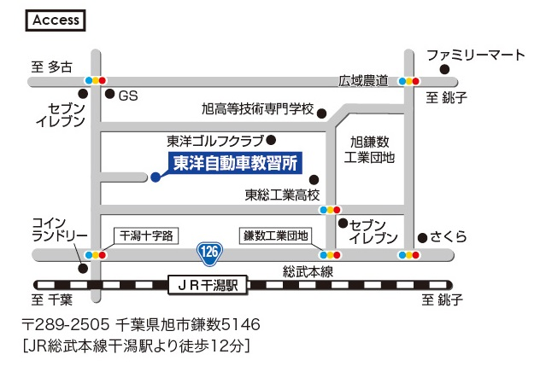
TEL:0479-64-0100
※カーナビで住所をセットして来所されると『旭高等技術専門学校付近』にご案内される場合が多いようです。
遅刻すると受講できませので、遠方からカーナビでお越しになる方は時間に余裕を持ってお越しください。

2021.03.28 改定

令和３年度 一般講習（旅客・貨物）を受講される方へ

●当日の持ち物
①予約申込書 兼 予約確認書
②受講料 ￥３，４００－（消費税・テキスト代含む）
※千葉県トラック協会会員でかつ運行管理者の方 ￥２００－
（不足\3，２00― は協会助成です）
⇒トラック協会会員でも補助者及びその他の方、及び、非会員の方は協会助成対象外となりますので￥３，４００－ となります。
③運行管理者講習手帳
※紛失された方及び満欄の方は手帳発行いたしますので、（ア）・（イ）をお持ちください。
ア）講習手帳発行代 ￥１，１００－（満欄）￥2，2００－（紛失）
イ）写真『縦3.0cm×横2.4cm １枚（無帽・正面）』
※東洋でも￥６６０－で撮影可能。
◇昼食・筆記用具等は各自でご用意ください。

●受講にあたっての注意点
・遅刻の場合は受講できませんので、余裕を持ってお越しください。
・座席については原則予約申込み受付順の指定席となります。
・遅刻・欠席された場合、途中退席された場合は未修了となります。
・講習中の居眠り・スマホ操作等の講習を受けるために相応しくない行為は慎むようお願い致します。なお、是正されない場合は未修了となり退席して頂くことがありますのでご了承下さい。
・未修了の場合でも講習受講料につきましてはお返し致しかねます。

●受付時間と講習時間
＊受付時間 ９：１０ ～ ９：５０
◎講習時間 １０：００ ～ １６：１０

●講習会場と駐車場のご案内
東洋自動車教習所
教習生駐車場
運行管理者
専用駐車場
田 ん ぼ
※運行管理者専用駐車場を
ご利用ください！
◎満車の場合は教習生駐車場をご利用ください。

TEL:0479-64-0100
※カーナビで住所をセットして来所されると『旭高等技術専門学校付近』にご案内される場合が多いようです。
遅刻すると受講できませので、遠方からカーナビでお越しになる方は時間に余裕を持ってお越しください。

